Моніторинг успішності учнів по школі за І семестр 2017-18 н.р.
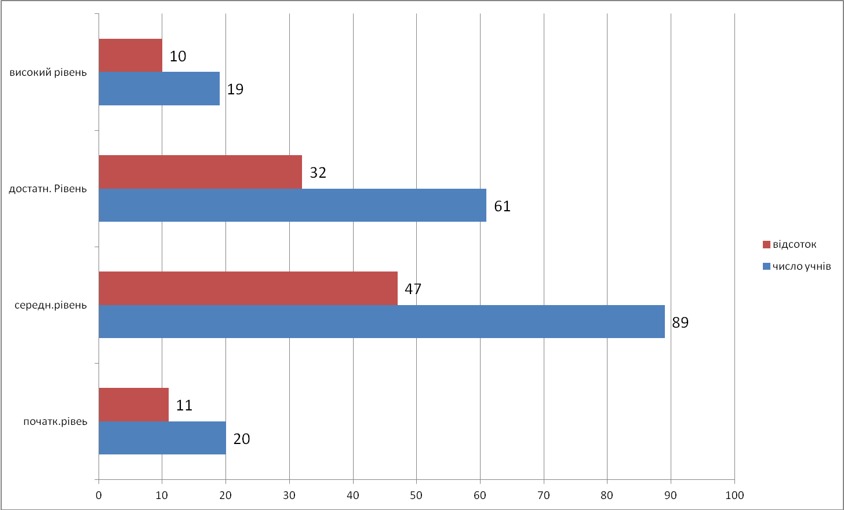

Моніторинг успішності учнів з математики за І семестр 2017-18 н.р.

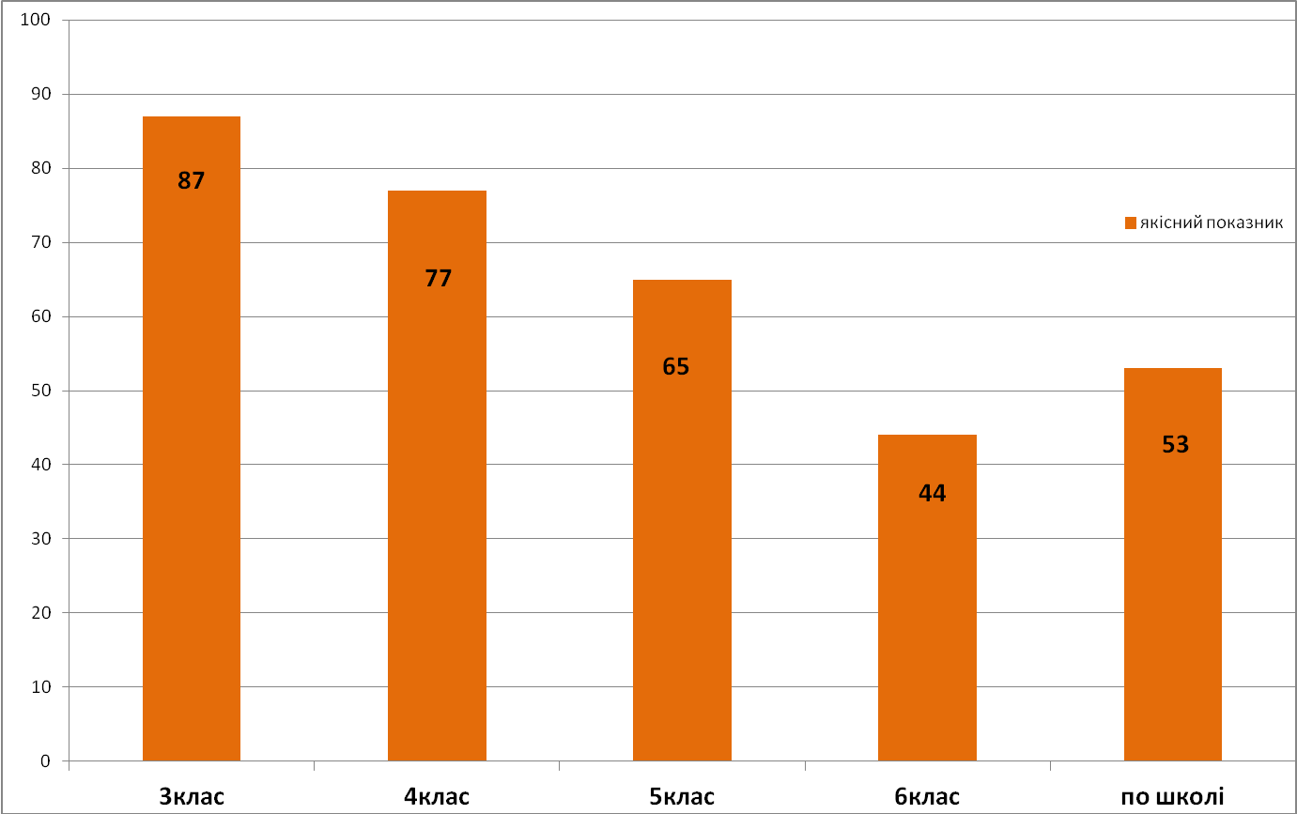

Моніторинг успішності учнів з точних дисциплін за І семестр 2017-18 н.р.

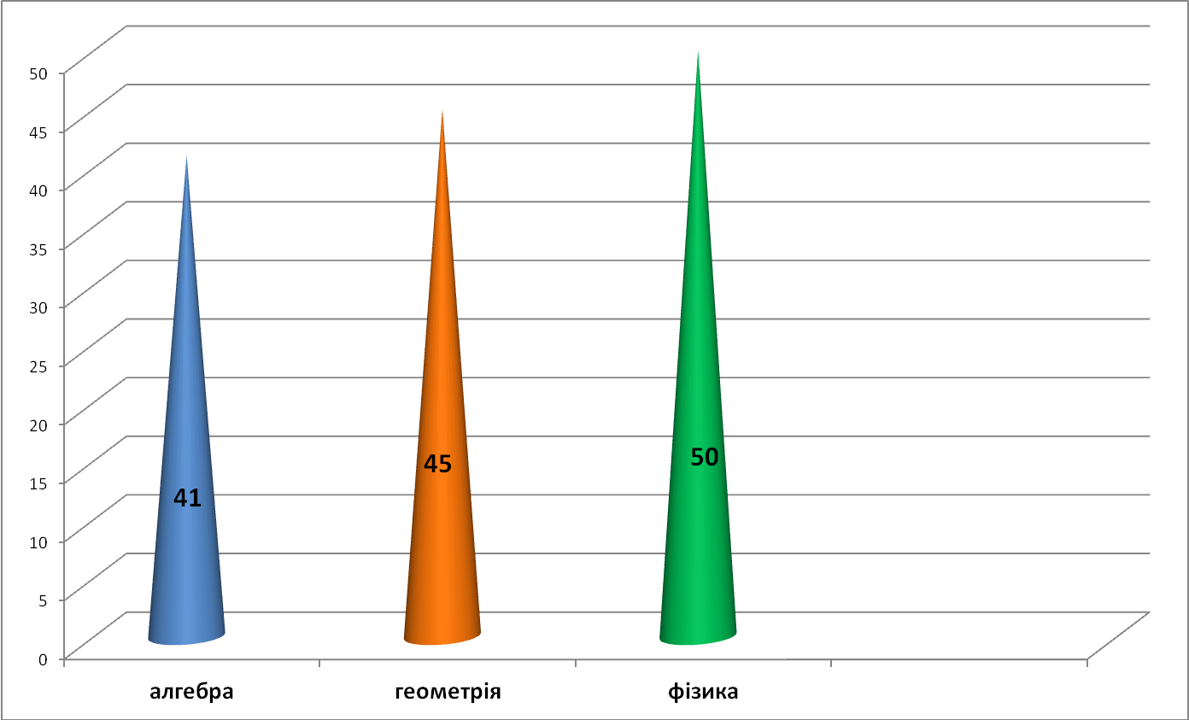
Моніторинг успішності учнів з суспільних предметів за І семестр 2017-18 н.р.

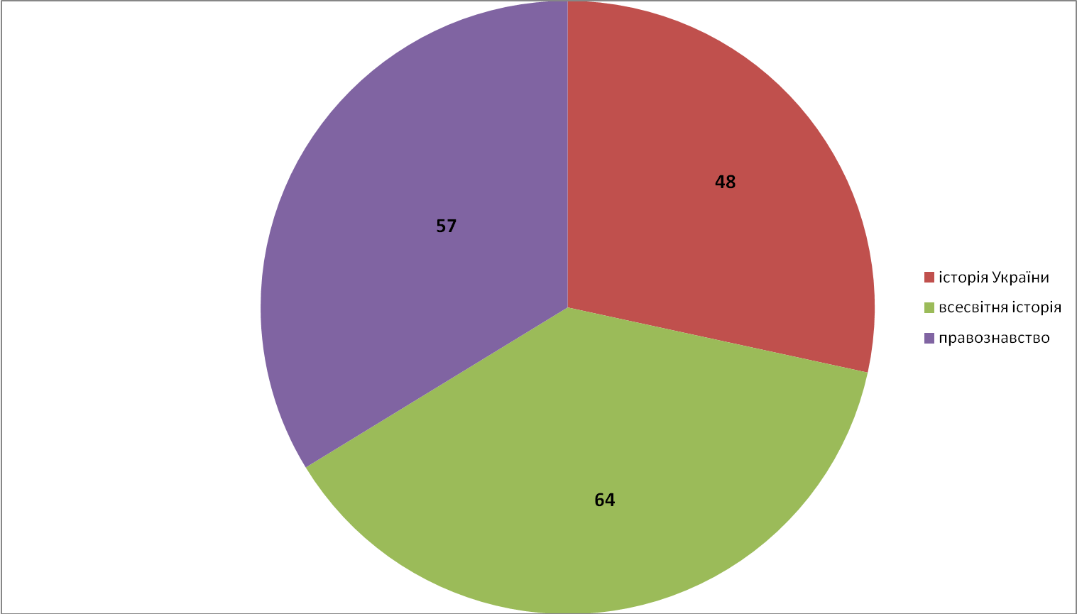
Моніторинг успішності учнів з суспільних предметів за І семестр 2017-18 н.р.

Моніторинг успішності учнів з гуманітарних предметів за І семестр 2017-18 н.р.
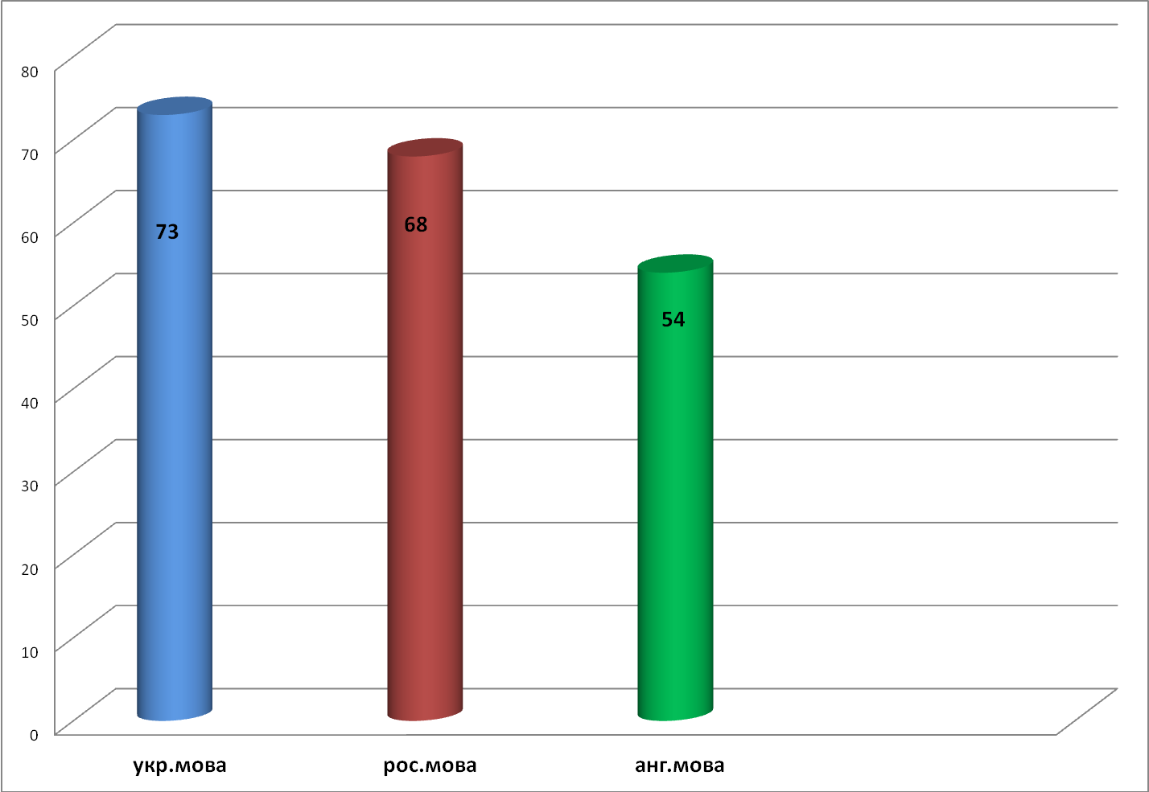
Моніторинг успішності учнів з природничих дисциплін за І семестр 2017-18 н.р.
